Quelle: https://uncutnews.ch/einhundert-jahre-viehmarken/

Einhundert Jahre Viehmarken
Dezember 23, 2022

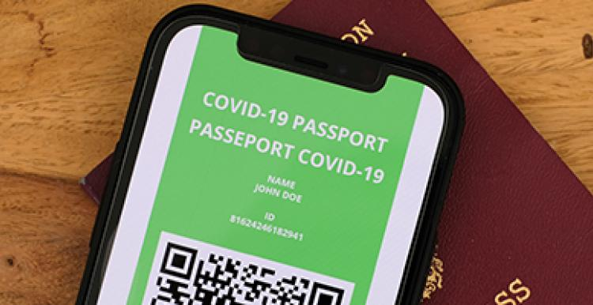
Werden Russland und China uns vor der von ihnen unterzeichneten G20-Verpflichtung zu Impfpässen retten? Ha Ha!
Der Jubel war groß, als Russland letzten Monat gemeinsam mit seinen multipolaren Freunden und seinem Erzfeind, dem kollektiven Westen, eine Erklärung unterzeichnete, in der es sich dafür aussprach, auf dem Erfolg der „digitalen COVID-19-Zertifikate“ aufzubauen.
Es war wirklich wertvoll, mitzuerleben, wie zwei sehr unterschiedliche Blöcke, die in der Ukraine in einen tödlichen Kampf/eine Pipeline-Erhaltung verwickelt sind, sich die Zeit nahmen, ihre vollen Terminkalender zu unterbrechen, um eine gemeinsame Basis zu finden – ihren gemeinsamen Wunsch, die Proles zu kennzeichnen wie Vieh.
Inmitten dieser herzerwärmenden Entwicklung versuchten die üblichen Griesgrams, die fröhliche, multipolare Stimmung zu trüben. Internet-Grinchos bestiegen ihre Social-Media-Podien und wiesen unsere rehäugige Naivität zurück.
Die neu unterzeichnete G20-Erklärung sei bedeutungslos, weil sie „nicht bindend“ sei, so die schlauesten Köpfe unserer Zeit. Außerdem war allen verantwortungsbewussten Menschen klar, dass Russland und China ihre Bürger niemals dem von Schwab befürworteten digitalen Tagging unterwerfen würden.
Aber halt: Leben wir nicht bereits unter einem fast 100 Jahre alten globalen Kennzeichnungssystem – dem internationalen Reisepass -, das ursprünglich „vorübergehend“ und „nicht verbindlich“ war?
Und wenn wir bis ins Jahr 1920 zurückgehen, gab es da nicht auch Nationen, die sich offen und öffentlich gegen dieses verkommene und inzwischen völlig normalisierte globale System gewehrt haben, aber letztlich daran gescheitert sind?
Und ist es im Gegensatz dazu nicht ein wenig besorgniserregend, dass es auf dem G20-Treffen auf Bali im letzten Monat nicht eine einzige Nation gab, die bereit war, sich auch nur leise gegen die Idee der Ausweitung der Verwendung digitaler Impfpässe auszusprechen?
Und außerdem: Hat Klaus Schwab nicht kürzlich gegenüber chinesischen Staatsmedien erklärt, Pekings Technat sei ein Modell für den Rest der Welt? Und ist es nicht nachweislich wahr, dass sowohl Peking als auch Moskau in digitale Viehmarken aller Formen und Größen verliebt sind?
Ja, ja, ja, ja; und ja.
Was könnte das wohl bedeuten?

Fun Fact: Das System der internationalen Reisepässe („vorübergehende Reisebeschränkungen aus der Zeit des Ersten Weltkriegs“) war ebenfalls „nicht verbindlich“
Vor 1914 konnte man frei durch die Welt reisen, ohne einen Reisepass oder ein anderes Dokument vorlegen zu müssen.
Mit dem Beginn des Ersten Weltkriegs wurden in Europa und anderswo strenge Reisekontrollen eingeführt, angeblich im Interesse der nationalen Sicherheit.
1920, nach Beendigung der Feindseligkeiten, trat der Völkerbund in Paris zusammen, um über eine Rückkehr zu den „Vorkriegsbedingungen“ zu beraten.
In Artikel 23 des Völkerbundpakts wurden die Grundsätze der Kommunikations- und Transitfreiheit bekräftigt, was ein Ende – oder zumindest eine extreme Lockerung – des bis dahin undenkbaren internationalen Passsystems bedeutete, das sich in den letzten sechs Jahren etabliert hatte.
Die Pariser Passkonferenz beschloss, dass eine vollständige Rückkehr zur Freizügigkeit – die vor Beginn des Krieges zur Beendigung aller Kriege als ein grundlegendes Menschenrecht galt – unmöglich war, und empfahl stattdessen die Schaffung eines standardisierten Passes, der zur Vereinfachung des neuen Systems beitragen sollte.
Diese „Empfehlung“ war jedoch nur als vorübergehende Maßnahme gedacht. In einer am 21. Oktober 1920 verabschiedeten Resolution äußerte die Konferenz die „Hoffnung“, dass die „völlige Abschaffung der Beschränkungen“ „in naher Zukunft“ möglich sein würde.
Sechs Jahre später wurde das Thema in Genf erneut aufgegriffen.
Der Vorsitzende der Genfer Passkonferenz von 1926, der estnische Diplomat Karl Robert Pusta, eröffnete die Veranstaltung, indem er die Teilnehmer daran erinnerte, dass das derzeitige Passsystem auf „Empfehlungen“ und bilateralen Abkommen basierte – mit anderen Worten: Die Staaten konnten wählen, ob sie am Passsystem teilnehmen wollten oder nicht.
Pusta erklärte auf der Konferenz:
Weder auf der Pariser Konferenz noch auf den nachfolgenden Tagungen war jemals vorgeschlagen worden, dass [die Delegationen] Konventionen im engeren Sinne des Wortes ausarbeiten sollten; es waren lediglich Empfehlungen ausgesprochen worden, die … in vielen Ländern im Prinzip bereits angewandt wurden.
Ein Beispiel für die Unverbindlichkeit der Konferenz ist Kuba, das 1926 alle Pässe und Visa für die Einreise abgeschafft hatte.
Der Delegierte aus Kuba erklärte der Konferenz:
[Ich] bin sehr froh über die Äußerungen einiger Delegierter, die sich für die Abschaffung von Visa und Pässen aussprechen. Kuba hat die Pässe bereits abgeschafft; selbst für Auswanderer war dort kein solches Dokument erforderlich. Weder für die Einreise, noch für die Durchreise, noch für die Ausreise war ein Visum erforderlich.
Die kubanische Delegation schlug zwar nicht vor, dass die Konferenz eine eigene Passpolitik beschließen sollte, unterstützte aber „jede Maßnahme, die zu einer schrittweisen Abschaffung von Pässen und Visa führen könnte“.
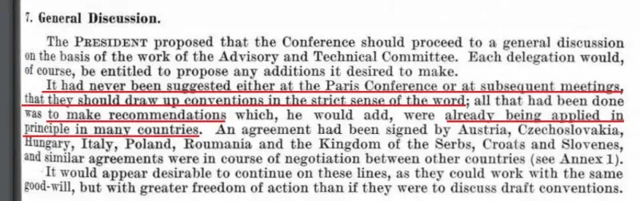
Keine Sorge, alles, was auf der Passkonferenz von 1926 besprochen wurde, war nicht verbindlich! (Quelle)

Der Vertreter Österreichs erklärte, er sei zwar nicht bereit, die vollständige Abschaffung der Reisebeschränkungen zu unterstützen, seine Regierung erkenne jedoch an, daß „die öffentliche Meinung in Österreich wünscht, daß etwas in Richtung Abschaffung des Paßsystems unternommen wird.“
Der ungarische Delegierte, Ladislas de Gömöry-Laiml, war bei weitem der größte Kritiker des aufkommenden Passsystems und stellte den Nutzen eines solchen „diskriminierenden“ Dokuments offen in Frage.
Andere Nationen vertraten den gegenteiligen Standpunkt.
Der Diplomat aus Großbritannien beklagte, dass die „Diskussion bisher von der Annahme ausgegangen ist, dass die Abschaffung aller Pässe ein Zeichen des Fortschritts sei und dass eine Rückkehr zu den Vorkriegsbedingungen wünschenswert sei.“
Er war der Meinung, dass das derzeitige System beibehalten werden sollte, und schlug sogar vor, dass alle „normalen“ Menschen Pässe unterstützen sollten:
Was die Behauptung anbelangt, die öffentliche Meinung sei für die Abschaffung der Pässe, so konnte die britische Delegation natürlich nur für ihre eigene Öffentlichkeit sprechen, aber sie war der Ansicht, dass diese angebliche Forderung in britischen Kreisen nicht sehr weit verbreitet ist und dass sie von der Art von Leuten erhoben wird, die als Verfechter der Sache der individuellen Freiheit auf dem Recht bestehen würden, das Gegenteil von dem zu tun, was normale Menschen tun.
Die Konferenz einigte sich schließlich darauf, eine Empfehlung an die Mitgliedsstaaten des Völkerbundes auszusprechen:
Da die völlige Abschaffung des gegenwärtig allgemein geltenden Passsystems undurchführbar ist, empfiehlt die Konferenz – um den Erwartungen der öffentlichen Meinung, insbesondere in den Wirtschaftskreisen, gerecht zu werden, wie dies in der Resolution der Sechsten Versammlung des Völkerbundes gefordert wird -, die Abschaffung schrittweise herbeizuführen, um das Passsystem so weit wie möglich zu beseitigen.
Pusta beendete den Gipfel, indem er den Delegierten versicherte, dass sie umsichtig gehandelt hätten.
„Die Passkonferenz hat die Idee der Abschaffung der Pässe in der Zukunft nicht aufgegeben; sie hat die Linien festgelegt, auf denen dieses Ziel erreicht werden kann … Die Delegierten können ihren Regierungen, der öffentlichen Meinung und der Versammlung des Völkerbundes mit dem Bewusstsein gegenübertreten, dass sie ihre Pflicht erfüllt haben“, sagte er.
Um es zusammenzufassen: Es gab nichts „Verbindliches“ an dem gegenwärtigen internationalen Passsystem – ein System, das inzwischen so verinnerlicht und so völlig „normal“ ist, dass der „Plebs“ aktiv nach den „besten“ und „mächtigsten“ Viehmarken sucht.
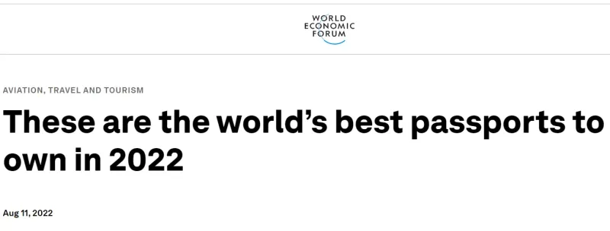
Einer von 10.000 Artikeln bezüglich Viehmarken, die Sie im Internet finden können. (Quelle: WEF)

Um dieses erschreckende, jahrzehntelange langsame Sieden besser zu veranschaulichen, machen wir eine kurze Zeitreise …

„Der Pass erfüllt keinen echten Zweck“
Der italienische Diplomat Egidio Reale schrieb im April 1931 über die „Passfrage“:
In den Wirren des Ersten Weltkriegs tauchte der Reisepass nicht nur wieder auf, sondern er wurde auch allgemeiner als je zuvor verwendet. In dieser Zeit des allgemeinen Misstrauens, der ständigen Wachsamkeit gegenüber militärischer Spionage und der Lebensmittelrationierung (die es den Regierungen notwendig machte, die Einreise neuer Verbraucher zu verhindern) schien er das einzige Mittel zu sein, um Ausländer zu kontrollieren und den Schutz der militärischen und wirtschaftlichen Interessen des Staates gewährleisten zu können.
Vernünftige Menschen hofften, dass mit der Rückkehr des Friedens auch die frühere Freiheit von Reisebeschränkungen wiederkehren würde. Doch trotz feierlicher Erklärungen in den Friedensverträgen, Aufforderungen internationaler Organisationen und Versprechungen mehrerer Regierungen wurde das System der Passpflicht nicht abgeschafft oder gar modifiziert. Es wurde in gewisser Weise sogar noch verschärft. […]
Alles in allem scheint der Reisepass in der modernen Welt ein Anachronismus zu sein. Er dient keinem wirklichen Zweck und gibt skrupellosen Regimen eine gute Waffe für den Machtmissbrauch in die Hand. […]
In den letzten Jahren wurden bei der Aufgabe, den Pass ganz abzuschaffen, keine Fortschritte erzielt. In mancher Hinsicht hat sich die Lage sogar verschlechtert. In einigen Ländern ist es inzwischen üblich, Gegnern des herrschenden Regimes den Pass vorzuenthalten und sie so für ihre politischen Ansichten zu bestrafen.
Jahre vergingen. Im Dezember 1968 stellte Daniel Turack, Mitglied der juristischen Fakultät der Universität Ottawa, fest, dass es den Vereinten Nationen und ihren Vorgängern nicht gelungen war, die „vorübergehenden“ Einschränkungen der Freizügigkeit zu beenden:
Der internationale Reiseverkehr in Europa, der vor dem Krieg nur wenige Hindernisse für das Überschreiten der nationalen Grenzen aufwies, wurde zu einem Alptraum, da der Reisende an jeder Grenze mit zahlreichen Stolpersteinen konfrontiert war. Zu den Hindernissen gehörten vor allem die Passsysteme, die Zollkontrollen und die Bedingungen für die Ausstellung von Durchgangsfahrkarten für Züge, die nationale Grenzen überquerten. […]
Bedauerlicherweise hat der [Völkerbund] keine weiteren Schritte auf den von Ungarn auf der Passkonferenz 1926 unterbreiteten Vorschlag unternommen, die Funktionen eines Passes zu untersuchen. Die Vereinten Nationen haben diese Frage nicht aufgegriffen.
Im Nachhinein kann man sagen, dass vielleicht die Mehrheit der Völkerfamilie eine andere Meinung über das Recht des Einzelnen auf Reisen gehabt hätte, wenn es eine Bewertung der Funktionen des Passes gegeben hätte.
Mit dem Auftreten des Virus in den ersten Monaten des Jahres 2020 rückte die Frage nach der Notwendigkeit von Reisebeschränkungen wieder in den Vordergrund. In einem Artikel von zwei Akademikern im April 2020 wurde die Entwicklung des modernen (einst befristeten und unverbindlichen!) Passsystems beschrieben:
Die vorübergehende Maßnahme der Grenzüberwachung, die im Ersten Weltkrieg eingeführt wurde, wurde nach der Pandemie der Spanischen Grippe zu einem festen Bestandteil der internationalen Beziehungen. Nationale Grenzen wurden allmählich unter anderem zu Membranen, die die Immunität der Bevölkerung gegen den Kontakt mit fremden Krankheitserregern sicherstellten.
Viele hielten Grenzen allein jedoch für unzureichend, um sich vor den Gesundheitsrisiken zu schützen, die durch den Personenverkehr entstehen. Mitte der 1920er Jahre begannen die Regierungen, obligatorische medizinische Untersuchungen für alle Personen zu fordern, die ihr Land besuchen wollten. Es wurde sogar vorgeschlagen, in die Reisepässe eine Seite mit einem „allgemeinen ärztlichen Zeugnis“ aufzunehmen. Die Idee war, dass sich jeder Reisende vor Antritt einer grenzüberschreitenden Reise einer gründlichen medizinischen Untersuchung unterziehen sollte.
So könnten die Reisenden bei ihrer Ankunft am Zielort nachweisen, dass sie gesund und nicht ansteckend sind. Einige Delegierte forderten sogar, dass die Pässe „Impfbescheinigungen“ enthalten sollten, aus denen der vollständige Impfschutz des Inhabers hervorgeht.
Die Idee einer Seite mit ärztlichen Bescheinigungen im Reisepass scheiterte jedoch schnell an den damaligen technischen Beschränkungen. Es stellte sich die Frage, ob eine Seite für Vielreisende ausreichen würde, und es wurde die Möglichkeit angesprochen, dass man sich unterwegs infizieren könnte, ganz zu schweigen von der Herausforderung, dies auf globaler Ebene einheitlich zu regeln.
Es gab auch ethische Bedenken wegen der Verletzung der Privatsphäre, die ein solches Zertifikat mit sich bringen würde. Wie ein Delegierter der Genfer Passkonferenz von 1926 feststellte, wehrten sich viele Reisende dagegen, dass ihre Fingerabdrücke genommen wurden, geschweige denn, dass sie sich einer aufdringlichen medizinischen Untersuchung unterzogen. Der ungarische Vertreter auf der Konferenz, Ladislas de Gömöry-Laiml, war über den diskriminierenden Charakter dieser Vorschläge so verärgert, dass er verzweifelt ausrief: „Was ist ein Reisepass und wozu dient er?“ […]
Einhundert Jahre später scheinen die technologischen Möglichkeiten unserer Zeit eines der Haupthindernisse zu beseitigen, die in den 1920er Jahren die Verwirklichung des Immunitätspasses verhinderten.
Verstehen Sie, was hier vor sich geht? Spüren Sie schon das kochende Wasser an Ihren Zehen kitzeln?

Keine Sorge, die multipolare Welt wird uns retten
Ich möchte mich noch einmal dafür entschuldigen, dass ich nicht sofort erkannt habe, dass die Unterzeichnung einer Erklärung durch Russland, China und den Rest der Industrieländer, in der sie versprechen, die Verwendung digitaler Impfpässe auszuweiten, ein riesiger Reinfall war, weil G20-Zusagen „nicht bindend“ sind …
Außerdem weiß jeder, dass Peking und Moskau rund um die Uhr daran arbeiten, die technokratischen feuchten Träume von Klaus Schwab und diversen anderen Weltraumechsen zu zerstören …
Kürzlich rührte mich ein maßgeblicher Telegram-Kanal mit dem Titel „Eurasia & Multipolarity“ zu Tränen, in dem korrekt festgestellt wurde, dass jeder, der es wagt, zu behaupten, China und Russland seien mit globalen Impfpässen einverstanden – nachdem sie ein Dokument unterzeichnet haben, in dem sie sagen, dass sie mit globalen Impfpässen einverstanden sind –, ein streng geheimer NATO-Agent ist:
Was die berühmte einstimmige G20-Erklärung über permanente QR-Sklaverei-Pässe betrifft, die an die Impfung mit toxischen Gentherapien gebunden sind, so ist sie natürlich nicht bindend, da die G20 kein Ort ist, an dem echte Entscheidungen getroffen werden. Höchstwahrscheinlich wird dieser Mechanismus wieder in Ländern eingeführt, die vom WEF kontrolliert werden, also im Wesentlichen die EU, die USA, Großbritannien, Australien, Kanada, Neuseeland und einige andere. Diejenigen, die behaupten, das „WEF kontrolliere alles“, sind verdeckte NATO-Provokateure, die die Menschen dazu drängen, die gute Sache eines Teils der Welt aufzugeben, der versucht, seine Freiheit von den jahrhundertelangen Plünderungen und Aggressionen des Westens wiederzuerlangen.
Wenige Tage nach der Veröffentlichung dieser hieb- und stichfesten Analyse wurde Klaus Schwab von dem von der CCP betriebenen Fernsehsender CGTN interviewt:
CGTN: Professor Schwab, was halten Sie von dem Ergebnis [des G20-Gipfels auf Bali]? Endlich wurde eine Erklärung abgegeben, und sie scheint recht positiv zu sein, da sie alle Stimmen [der G20-Mitglieder, einschließlich Russlands und Chinas] enthält.
Schwab: Ich denke, es ist positiv. Es ist schon deshalb positiv, weil sich alle über die Erklärung einig sind, was in den letzten Jahren nicht der Fall war. Jetzt ist die Basis geschaffen, aber wir müssen noch einen Schritt weiter gehen. Wir müssen eine strategische Stimmung haben; wir müssen die Welt von morgen aufbauen.
„Wir sollten sehr vorsichtig sein, wenn wir Systeme aufzwingen“, sagte Schwab und fügte hinzu: „Aber das chinesische Modell ist sicherlich ein sehr attraktives Modell für eine ganze Reihe von Ländern.“
Quod erat demonstrandum. All die degenerierten NATO-Provokateure müssen sich bei Mr. Eurasien und der Multipolarität entschuldigen.
Ebenso ungeheuerlich ist die Behauptung, die russische Regierung unterstütze irgendeine Form von Viehmarken oder ein globales Biosicherheitstheater. Lesen Sie hier, was die ultra-patriotische russische Zeitung Katjuscha etwa zur gleichen Zeit veröffentlichte, als Schwab mit chinesischen Staatsmedien plauderte:
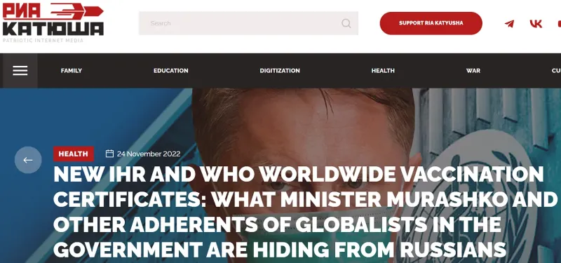
November 2022. Von einer der populärsten patriotischen Altmedienseiten Russlands. (Quelle: Katjuscha.org)

Ich möchte nur ein letztes Mal wiederholen, dass es zutiefst verletzend und wahrscheinlich faschistisch ist, Russland und China zu beschuldigen, den Einsatz von Impf-IDs zu unterstützen, nachdem Russland und China gesagt haben, dass sie den Einsatz von Impf-IDs unterstützen.
Gehen Sie 100 Jahre zurück, und Sie werden erkennen, wie schlimm die Dinge wirklich sind.
Alles läuft nach Plan.
Quelle: One hundred years of cattle-tagging
Übersetzung: Axel

